リニア中央新幹線
要望書

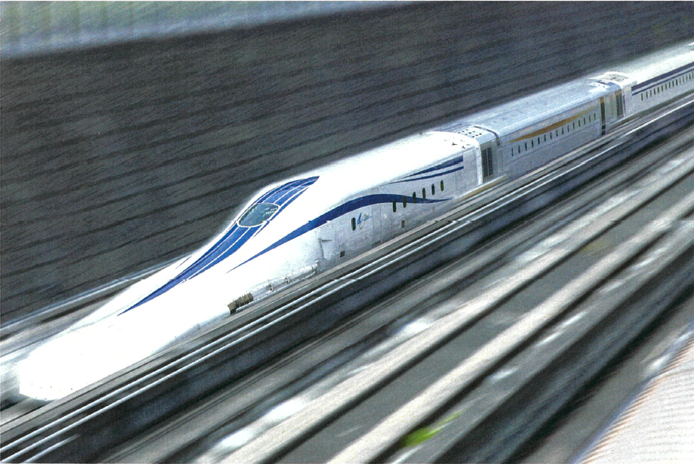

２０２５年１１月

リニア中央新幹線建設促進期成同盟会

要 望 書

鉄道網整備につきまして、日ごろから格別のご高配を賜り厚くお礼申し上げます。
リニア中央新幹線は、東京・名古屋・大阪間の時間距離を大幅に短縮し、三大都市圏を結ぶ日本中央回廊を形成するとともに、東京・大阪間の二重系化による災害に強い国土の形成に寄与するなど、わが国の新たな国土の大動脈として経済社会を支える国家的プロジェクトです。
東京・名古屋間においては、現在、諸課題の解決に向けて沿線自治体及び関係機関が連携・協力のうえ、東海旅客鉄道株式会社による建設工事が進められています。
リニア中央新幹線の整備は、東京・大阪間を直結することで初めてその機能を十分に発揮し、効果を得ることができる事業です。その観点から、政府が３兆円の財政投融資を活用し、全線開業時期の最大８年の前倒しを可能としたことは、評価するところであります。さらに、「経済財政運営と改革の基本方針2025（骨太の方針）」において、全線開業に係る現行の想定時期の下、環境・水資源の状況等を厳格にモニタリングし、必要な指導や技術的支援を行うとともに、沿線自治体と連携して、全線開業に向けた環境整備を行うことが示されています。また、名古屋・大阪間においては2023年12月に環境影響評価に着手されており、引き続き手続を進め、ルート及び駅位置を速やかに確定させる必要があります。
一方、「リニア開業に伴う新たな圏域形成に関する関係府省等会議」において、昨年９月に中間取りまとめが示され、具体的な取組が進むよう、首都圏及び中部圏の次期広域地方計画に盛り込むことや、関係府省等が連携して支援することとされていますが、東京・名古屋間における開業時期の延期により、県域を越えた広域連携の取組や沿線自治体のまちづくり等への影響が懸念されます。
貴職におかれましては、リニア中央新幹線の早期全線整備に向けて、とりわけ次の事項につきまして、格段のご配慮を賜りますようお願い申し上げます。
１ 東京・名古屋間については、工事実施計画に基づき着実に事業を進め、早期整備を図ること。特に、静岡工区については、水資源・自然環境への影響の回避・低減とリニア中央新幹線の早期実現を両立させる観点から、有識者会議で取りまとめられた報告書を踏まえ、関係自治体等の理解を得ながら早期着手を図り、そのうえで開業時期を示すこと。

２ 建設工事を進めるにあたっては、安全対策の強化・徹底を図り、事故の発生防止に万全を期するとともに、沿線を始めとする地域に対して、速やかで丁寧な情報開示や説明に努めること。

３ 建設工事に伴う地下水位の低下など住民の生活環境に対する問題発生の際は、沿線自治体との迅速かつ緊密な情報共有のもと、徹底した調査により原因を究明し、地域住民の十分な理解を得つつ、速やかな応急対策、被害拡大防止策及び恒久的対策を講じること。

４ 建設費については、技術開発等による大幅なコストダウンに努めるとともに、一日も早い全線開業のための具体策を引き続き検討し、更なる方策を示すこと。

５ 名古屋・大阪間については、概略のルート及び駅位置の絞り込みに向けた準備を連携・協力して進め、環境影響評価法に基づく計画段階環境配慮書の早期公表を行うこと。そのうえで、詳細なルート及び駅位置を早期に確定し、全線開業時期の最大８年前倒し（最速2037年）を確実なものとすること。

６ リニア中央新幹線の整備にあたっては、巨大災害リスクに対するリダンダンシーの確保に資するよう、駅を始めとした施設全体の災害に対する強靱性を高めること。また、地域の発展に資するよう、地元事業者の活用に配慮するとともに、駅設置に関することなど地域の意向を十分反映させること。
特に、中間駅については、駅の交通結節点としての機能が発揮されるよう、停車本数を十分確保することとし、地上への設置に伴う景観や生活環境への影響に関して必要な対策を行うとともに、駅周辺を含めて、玄関口としてふさわしい個性的で高機能なものとなるよう、その実現に向けて積極的に取り組むこと。

７ 広域交通ネットワークの一大ハブ拠点としての役割が期待される大阪のターミナル駅の位置については、周辺地域のまちづくりの推進のためにも早期に確定するとともに、既存の新幹線や在来線との乗換等の利用者利便性を考慮すること。

８ リニア中央新幹線の開業効果を高めるため、国や関係自治体等が計画する交通ネットワークの充実・強化や東海道新幹線の利便性向上、駅周辺のまちづくり事業への支援・協力等、地域の活性化に資する取組を積極的に講じること。

２０２５年１１月

リニア中央新幹線建設促進期成同盟会
会 長 愛知県知事 大 村 秀 章
副会長 東京都知事 小 池 百合子
副会長 神奈川県知事 黒 岩 祐 治
副会長 山梨県知事 長 崎 幸太郎
副会長 静岡県知事 鈴 木 康 友
副会長 長野県知事 阿 部 守 一
副会長 岐阜県知事 江 崎 禎 英
副会長 三重県知事 一 見 勝 之
副会長 奈良県知事 山 下 真
副会長 大阪府知事 吉 村 洋 文

